ShopsServices

Колекція сервісів зв’язаних з Shops-ом, опублікований на web-19 та користується SQL26.

ShopsInfo

При переході за посиланням <http://shop-services.avrora.lan/shopsinfo> :

Отримаємо список всіх магазинів (shopInfoModels) з детальною інформацією про кожен з них:

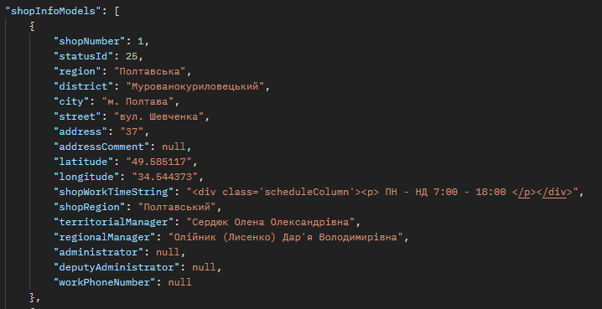

статус відповіді (Status), та повідомлення відносно статуса (Message):



Є можливість відфільтровати магазини по статусу, для цього необхідно дотати /status?id= та вказати необхідний статус.

Наприклад при переході за посиланням <http://shop-services.avrora.lan/shopsInfo/status?id=25>

Отримаємо список всіх магазинів, у яких StatusId = 25

StoreOpeningService

Щоб скористатися сервісом необхідно ввести:

<http://shop-services.avrora.lan/storesopening> .

Де shop-services.avrora.lan ­ ім’я домену, storesopening – назва сервісу. При переході отримаємо список магазинів які будуть відкриватися у майбутньому у форматі JSON, як приклад:

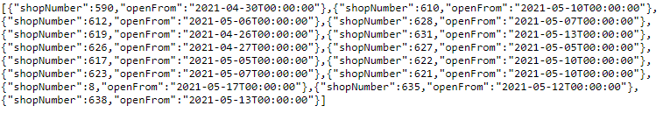

Де ShopNumber ­ номер магазину, openFrom ­ дата відкриття, які взяті із таблиці sql26, бд shops, таблиця [Shops].[dbo].[Shops].

При вводі <http://shop-services.avrora.lan/storesopening> отримаєте список усіх магазинів, які планують відкриватися від теперішньої дати. Якщо є необхідність ввести період, то можете зазначити так:

<http://shop-services.avrora.lan/storesopening/period?from=2020-2-3&till=2021-4-5> , де

­ /period визначає що вказуєте період відкриття магазинів між датами;

­ ?from=2020-2-3 визначає з якої дати починати пошук магазинів;

­& - знак об’єднання;

­ till=2021-4-5 визначає якою датою закінчувати пошук;

Можна зазначити лише початкову дату:

<http://shop-services.avrora.lan/storesopening/period?from=2020-2-3>

Виведуться починаючи від 2020/02/03 и всі подальші;

Або лише кінцеву:

<http://shop-services.avrora.lan/storesopening/period?till=2021-5-3>

Виведуться починаючи від ТЕПЕРІШНЬОЇ ДАТИ до 2021/05/03;

Якщо ввести незаповнений період <http://shop-services.avrora.lan/storesopening/period> , отримаємо пустий список.

Якщо ввести невірний формат дати, наприклад:

<http://shop-services.avrora.lan/storesopening/period?from=32> отримаємо: error 400 з описом проблеми "errors":{"from":["The value '32' is not valid."]